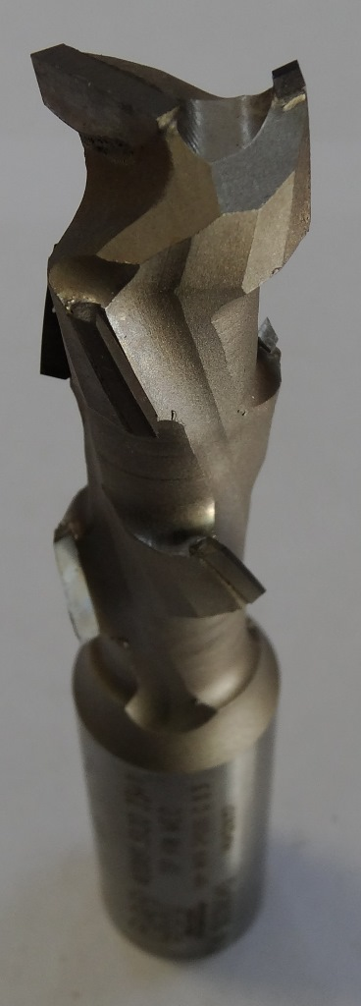
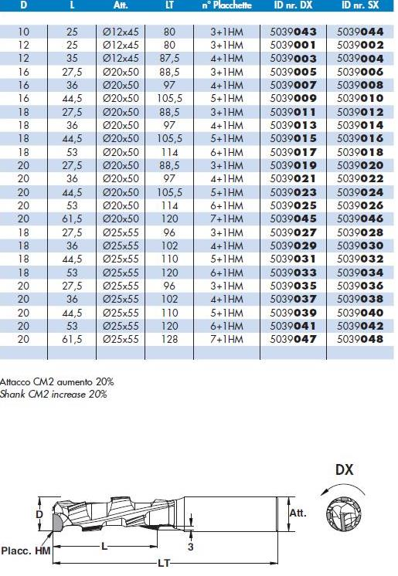

Код из 1С | Артикул | Наименоваие/ Бренд/  Поставщик | Технические характеристики | Габариты  Д*Ш*В,  мм | Масса,  гр | Материал | Место установки/Назначение
F0020046 | 5039045 | PCD концевая пазово-обгонная фреза D20x61,5 хв 20, Z=1(7)+1HM, DX (econom) (BSP) |  | D20x61,5 хв 20, Z=1(7)+1HM | 1000 | металл | Фрезеры с ЧПУ иобрабат. центра /фрезерование
